Ergo Tips - Tuinieren

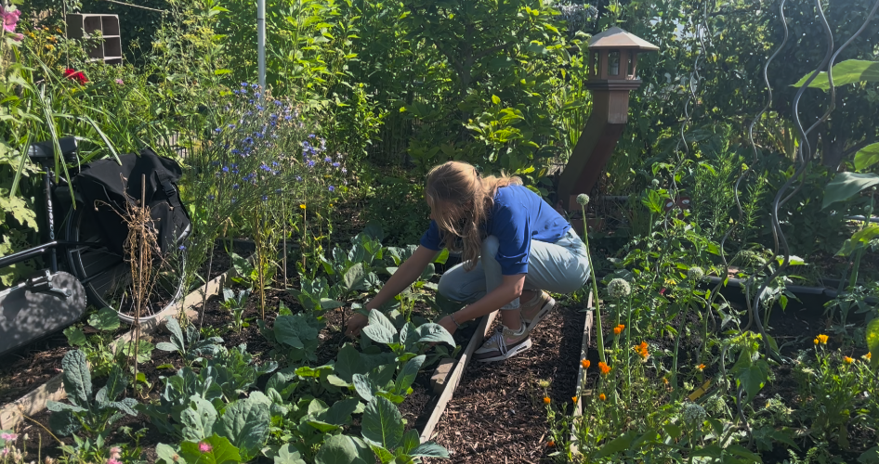

Als je slechtziend of blind bent, kan de tuin verzorgen een uitdaging zijn. Hoe kom je erachter of je al het onkruid hebt verwijderd? Hoe weet je of je de planten voldoende water hebt gegeven? Welk gereedschap heb je nodig? We geven je tips over hoe je kan tuinieren en hoe je je planten kunt verzorgen.

Vind je het lastig om de tuin te verzorgen en wil je dit liever onder deskundige begeleiding leren? Dat kan bij Koninklijke Visio. Aan het einde vind je meer informatie.

Tip: Visio heeft over tuinieren ook twee korte video’s gemaakt die naast dit artikel zeker de moeite waard zijn om te bekijken. Ook is er een Webinar over tuinieren.

- Bekijk of beluister de video: 9 tips voor tuinieren als je slechtziend of blind bent.
- Bekijk of beluister de video waarin Marjolijn haar ervaringen deelt.
- Bekijk of beluister het webinar: Tuinieren als je slechtziend of blind bent.

Hoe richt ik een tuin in?
- Probeer je tuin zo overzichtelijk mogelijk te maken zodat je er makkelijk je weg kan vinden. Verdeel de tuin in meerdere vlakken. In grotere tuinen kan het zinvol zijn om referentie- en herkenningspunten aan te brengen. Je kunt hierbij denken aan makkelijk te herkennen planten, bomen of struiken, maar ook aan een windgong of een waterpartij. Denk wel aan je buren voordat je een windgong aanschaft. Een windgong kan bovendien vogels afschrikken.

- Om te bepalen waar je je in de tuin bevindt kun je de paden met verschillende materialen aanleggen. Denk aan grind, tegels of houtsnippers. Ook variatie in afscheidingen zoals een schutting kunnen het makkelijker maken om te bepalen waar je bent.

- Maak gebruik van gidslijnen in de vorm van hegjes, leuningen of verhoogde bakken.

- Het is belangrijk dat je goed bij alle plekken in de tuin kunt komen. Zorg daarom dat de borders die je langs de bestrating aanbrengt maximaal 60 centimeter (een armlengte) breed zijn. Heb je een border die tussen twee paden in ligt? Dan kun je 120 centimeter, twee armlengtes, als maximum aanhouden.
- Zorg ervoor dat je verhoogde borders 15 centimeter boven de grond aanlegt, anders is het een object waar je makkelijk over kunt struikelen.
- Je kan werken met een verhoogde bak voor een fijnere werkhoogte. Je hebt dan wel meer water nodig voor je planten. Voeg eventueel klei of waterkristallen toe om het water beter vast te houden.
- Zorg als je de tuin gaat ontwerpen eerst dat je je ideeën goed helder hebt. Leg ze vast op een manier die voor jou prettig is. Eventueel kun je met een tekenmat met tekenfolie een reliëfplattegrond maken.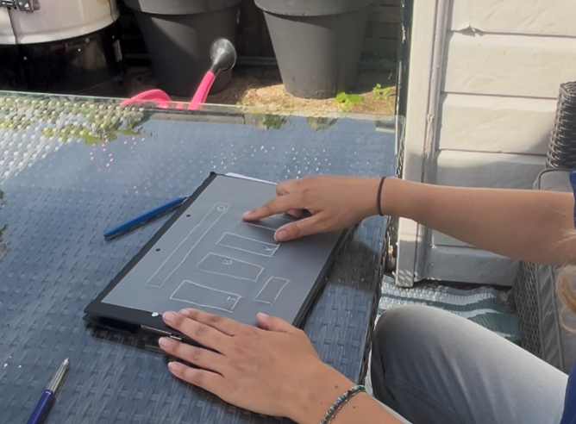

- Als je een bestaande tuin wilt veranderen, is het raadzaam om de tuin eerst een jaar te volgen voor je besluit wat je laat staan en wat je wegdoet. Hierdoor heb je de tuin in alle seizoenen meegemaakt en weet je welke planten wanneer in je tuin zullen bloeien.

Hoe herken ik planten?
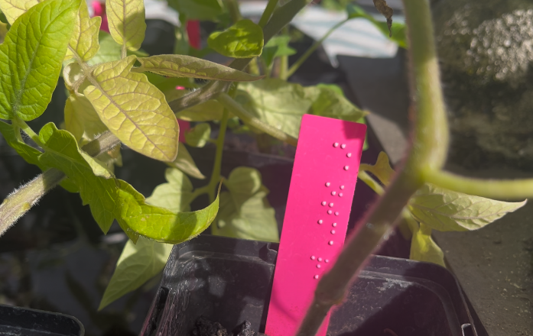

- Om je planten later gemakkelijk terug te kunnen vinden kun je een label aan de plant hangen of een plantensteker met plantennaam erbij plaatsen. Deze zou je kunnen markeren met brailletape of braillestickers. Of gebruik geplastificeerde spraaklabels zoals Pennytalks of Speechlabel, waarmee je de plantensoort en eventueel het onderhoud kunt inspreken.

- Ook zijn er apps die planten kunnen herkennen. Verwacht geen wonderen, maar de gratis en toegankelijke objectherkenner Google Lens kan bijvoorbeeld al heel wat veelvoorkomende planten voor je herkennen. Er zijn ook andere plantherkenningsapps zoals Plantnet die speciaal voor dit doel zijn gemaakt. De toegankelijkheid van deze apps varieert. Deze plantenherkenningsapps zijn het meest accuraat als de plant meer volgroeid is of duidelijke kenmerken heeft. Ook kan het helpen om andere bloemen of planten in de achtergrond even af te dekken met bijvoorbeeld je jas zodat deze niet worden meegenomen in de analyse.

Hoe kan ik onkruid wieden?
- Als je je onkruid langs een lat of stokje wiedt kun je makkelijk bijhouden waar je bent gebleven. Ben je aan het einde van de lat, dan schuif je die eenvoudig op.
- Als je de planten afschermt met een papieren of plastic ring kan je het onkruid daarom heen wieden. De ring kan je maken van de bovenste 10 cm van een plastic plantenpot, een kartonnen koker of door zelf een omhulsel of stroken van golfplaat te gebruiken die je om de plant gedeeltelijk in de aarde drukt.
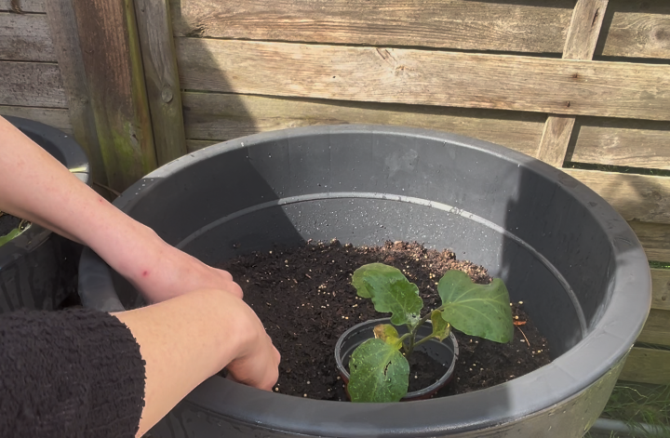

- Als je onkruid wiedt zit je veel op je knieën. Het is aan te raden een kniekussen of laag krukje te gebruiken.
- Je kunt onkruid voorkomen door gebruik te maken van worteldoek gemaakt van bijvoorbeeld schapenvacht of plastic. Of door een behoorlijke laag stro, houtsnippers of boomschors in de tuin te leggen waar je geen planten wil. Gebruik nooit cacaodoppen, want deze zijn giftig voor honden.
- Een andere manier om onkruid te verminderen is om bodembedekkers te planten. Deze planten blijven laag en bedekken de grond zodat er minder onkruid groeit. Er zijn veel verschillende soorten bodembedekkers met veel verschillende kleuren bloemen. Kies bij voorkeur bodembedekkers die het hele jaar door groen blijven. Hierdoor hoef je de tuin op deze plekken meestal maar een keer per jaar onkruidvrij te maken. Wel is het zo dat het wieden tussen bodembedekkers lastig is. Als je blind moet werken is het eigenlijk niet te doen. Vraag in dat geval hulp.
- Als je een moestuin winterklaar hebt gemaakt kan je onkruid in de winter voorkomen door er bruin karton van bijvoorbeeld dozen op te leggen. Zo komt er geen zon bij de grond en zodoende minder onkruid. Het karton composteert uiteindelijk vanzelf en zo heb je minder werk in het voorjaar. Het bijna vergaande karton kan je versnipperen en teruggooien in de tuin.

Hoe kan ik het beste planten poten?

- Als je planten gaat poten, is het handig om een ring om de plant te plaatsen. Hiermee kun je de plant gemakkelijk terugvinden en voorkom je dat je de plant beschadigt tijdens het wieden of schoffelen.
- Je kunt een takje of stokje gebruiken om de juiste afstand tussen de planten te bepalen.
- Als je bloembollen wilt planten, is het gemakkelijk om een bollenpoter te gebruiken. Zorg ervoor dat de grond vochtig is, zodat de aarde beter aan de bollenpoter blijft plakken. Je kunt de grond bijvoorbeeld een dag van tevoren bewateren. Geef de bollen na het poten niet opnieuw water.

Hoe kan ik het beste planten zaaien?
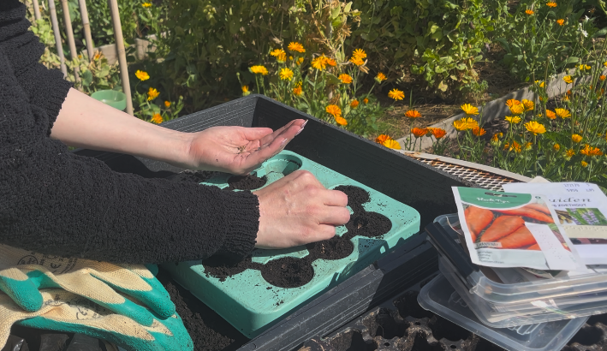

- Om het zaaien te vergemakkelijken, kun je een zaailiniaal gebruiken. In zo'n liniaal zijn gaatjes op regelmatige afstanden aangebracht. Hierdoor weet je hoe je de zaadjes moet verdelen. Een zaailiniaal of zaailat is onder andere verkrijgbaar bij tuincentra en webshops. Je kunt uiteraard ook zelf een zaailiniaal maken. Je kunt ook een klein stokje gebruiken om de juiste afstand tussen de zaden te bepalen.
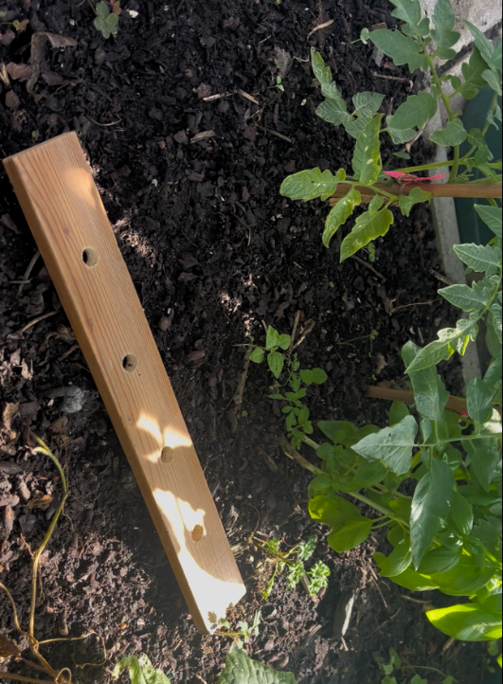

- Daarnaast zijn verschillende hulpmiddelen verkrijgbaar die het zaaien eenvoudiger maken, zoals een zaaischijf of zaailint. Hierbij zijn de zaadjes op de juiste afstand gedoseerd in papier. Je hoeft het papier alleen op de grond te leggen en te bedekken met een dun laagje aarde. Zaaischijven en zaailinten zijn vooral verkrijgbaar voor kruiden en eenjarige bloemen. Je kunt het zaailint ook in een pot of bak gebruiken.
- Om kleine zaden gemakkelijker te kunnen zaaien, kun je gebruikmaken van zogenaamd pillenzaad. Dit zijn zaden die zijn omhuld met een tabletje van voedingsstoffen. Dit helpt het zaad om te ontkiemen en de plant om beter te groeien. Omdat de zaden in een omhulsel zitten, hoef je ze minder snel uit te dunnen. Pillenzaden zijn bovendien gekleurd, waardoor ze beter te onderscheiden zijn.
- Bij heel fijn zaad, bijvoorbeeld wortelzaad, is het handig om eerst een kleine hoeveelheid zaad te vermengen met één eetlepel zogenaamd scherp zand (veelvoorkomend in zandbakken). Zaai dit mengsel vervolgens uit. Hierdoor verspreid je de fijne zaden gemakkelijker en hoef je de opgekomen plantjes minder uit te dunnen.
- Losse, kleine zaadjes kun je gemakkelijker verdelen als je ze eerst in een plastic bakje legt. Vervolgens kun je met een vochtige vinger een aantal zaadjes, bijvoorbeeld drie stuks per keer, oppakken en zaaien. Op die manier kun je het zaad beter doseren.
- Het is handig om een touw tussen twee stokken of paaltjes te spannen, op ongeveer vijf centimeter boven de grond en op de plek waar je wilt gaan zaaien. Zaai het zaad recht onder het touw. Zo zaai je in een rechte lijn en kun je later gemakkelijker zien waar je hebt gezaaid.
- Als je planten wilt voorzaaien om ze later uit te planten, kun je hiervoor eierdozen of turfpotjes gebruiken. Zet de potjes of eierdozen in de volle grond zodra de plantjes zijn opgekomen, minimaal vier blaadjes hebben en minimaal drie centimeter hoog zijn. Het voordeel van deze potjes is dat ze afbreekbaar zijn. Je hoeft ze dus niet meer uit de grond te halen.
- Markeer de plek waar je hebt gezaaid meteen met stokjes, labels of vergelijkbare hulpmiddelen. Zo weet je bij het opkomen van de plantjes wat je daar hebt gezaaid. Als je stokken gebruikt, dek deze dan aan de bovenkant af om te voorkomen dat je je eraan stoot wanneer je bukt. Je kunt hiervoor bijvoorbeeld een klein leeg plastic flesje gebruiken. Kies een flesje met een opvallende kleur, zodat het goed zichtbaar is. Kleine flesjes kun je met een beetje klei vastzetten, omdat ze anders kunnen wegwaaien.
- Je kunt een zaailing met een lepel uit het potje halen, zodat je de wortels minder snel beschadigt. Houd het plantje vast aan de blaadjes en niet aan het steeltje. Het steeltje breekt dan minder snel.

Hoe kan ik een gazon aanleggen en bijhouden?
- Als je een gazon wilt aanleggen, kies dan voor een eenvoudige vorm. Zo kun je makkelijker in banen het gras maaien. Daarnaast kun je rondom het gazon 30 centimeter brede tegels leggen op dezelfde hoogte als de grond. Zo kun je makkelijker de randen maaien zonder per ongeluk de planten te beschadigen.

- Voordat je het gras gaat maaien is het raadzaam om een vaste volgorde te bedenken waarin je dat wilt gaan doen. Bijvoorbeeld van voor naar achter of van links naar rechts zodat je zeker weet dat je overal bent geweest. Als je zowel in lengtebanen als in de breedte in banen maait, weet je natuurlijk helemaal zeker dat alles gedaan is.

- Als je een groot gazon hebt kan een elektrische grasmaaier handig zijn.

Hoe hou ik mijn kennis over planten en onderhoud bij?
- Het is handig om alle gegevens en onderhoudsadviezen van je planten te bewaren, bijvoorbeeld in je telefoon of memorecorder.

- Heb je een tuin op het zuiden, dan is het verstandig om in tuincentra, bij andere mensen, in tuinboeken of het internet na te gaan welke planten goed tegen de volle zon kunnen. Ditzelfde geldt ook voor een schaduwrijke tuin. Je kan ook advies vragen over het type plant dat je zoekt. Denk aan planten met bepaalde kleuren, geuren, of ze makkelijk te snoeien zijn, et cetera. Verder zijn planten onder meer gevoelig voor de grondsoort zoals zand of klei en de zuurgraad.

- Om goed bij te kunnen houden welk onderhoud waar en wanneer nodig is kun je een tuinkalender gebruiken. Hierin noteer je welk klusje je wanneer moet doen. Je kunt hiervoor een bestaande kalender gebruiken. Een andere manier om dit te doen is je klussen inspreken op een memorecorder of iPhone.

Welk gereedschap heb ik nodig?
- Als je nog wat ziet is tuingereedschap met handvatten in contrasterende kleuren erg handig. Deze kan je in contrasterende kleuren kopen of beschilderen/beplakken.
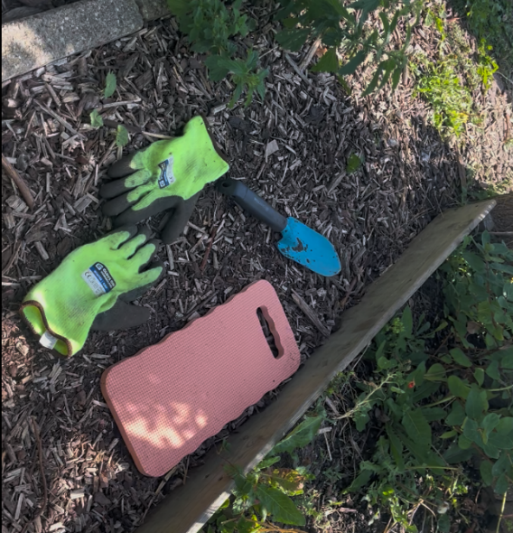
- Gebruik klein tuingereedschap. Omdat je met één hand werkt, heb je de andere hand vrij om te voelen of te steunen. Ook werk je met klein gereedschap op kleinere afstand waardoor onkruid beter voelbaar en zichtbaar is.
- Een ander voordeel van klein tuingereedschap is dat je het met een touwtje om je pols kunt hangen. Hierdoor hoef je niet te zoeken als je je gereedschap onverhoopt laat vallen. Voor werken laag bij de grond raden we een schoffel, hark en schepje met korte steel aan.

- Het is ook handig om tijdens het tuinieren twee of drie kleine emmertjes mee te nemen: een om je gereedschap in te doen, eentje voor het afval en eentje voor de oogst. Zo kan je je gereedschap, afval en oogst goed scheiden en makkelijker terugvinden. Zorg ervoor dat je de emmertjes van elkaar kunt onderscheiden.

- Om draad, zakjes zaad, klein gereedschap enzovoorts op te bergen zijn er (timmermans-) schorten of (horeca) gereedschapsriemen met grote zakken in de handel. Zo heb je alle kleine benodigdheden makkelijk bij de hand.

- Bewaar je gereedschap op een vaste plek. Gebruik een degelijk klemhang-systeem, zodat je je gereedschap makkelijk kunt terugvinden en gereedschap met langere stelen niet om kan vallen. Als je hierbij de steel naar beneden en het gereedschapsdeel naar boven hangt kun je makkelijk voelen welk gereedschap je vastpakt en loop je niet met je benen tegen de tanden van de hark of het blad van de schep.

Hoe kan ik het beste snoeien?
- Voordat je start met snoeien, is het handig om alle takken die je wilt snoeien met een lint te markeren.
- Als je werkhandschoenen gebruikt kun je de vingertoppen van de handschoenen afknippen zodat je beter met je vingers kunt voelen.
- Als je snoeiafval direct in een container of emmer verzamelt kun je beter overzicht houden.
- Je kunt ook snoeien met zogenaamde mallen. Zo’n mal kun je bijvoorbeeld gebruiken wanneer je een buxushaag in een bolvorm wil snoeien. Alles wat uit de bol groeit kun je dan met behulp van de mal makkelijk afknippen.
- Als je snoeien lastig vindt kun je er natuurlijk ook hulp bij vragen.

Hoe kan ik de tuin bemesten?
Als je je moestuin gaat bemesten kan je het beste organische mest kopen in korrelvorm. De korrelvorm zorgt ervoor dat je de mest makkelijk “op gevoel” kunt uitstrooien.

Hoe verzorg je planten in potten en bakken?
Als je planten in potten en bakken verzorgt is het belangrijk om de planten regelmatig water en mest te geven. Er is mest te koop die je maar één keer hoeft toe te voegen en die daarna het gehele seizoen mest afgeeft.

Hoe ga je om met je energie?
Tuinieren geeft ontspanning, maar kost ook energie. Begin klein, neem regelmatig pauze en schakel eventueel hulp in voor het grote onderhoud.

Waar vind je hulp als dat nodig is?
Hulp kan je vinden in je eigen sociale netwerk of je kan een hovenier inschakelen. Professionele hulp voor het bijhouden van een tuin wordt niet vergoed via de gemeente. Sommige vrijwilligersorganisaties bieden hulp in de tuin aan voor een kleine vergoeding, je kan navraag doen bij het sociaal wijkteam of dit ook in jouw buurt mogelijk is. Wil je specialistische begeleiding om zelf te leren tuinieren, neem dan contact op met Koninklijke Visio.

